Activité de financement individuel pour Pâques
À l’approche de la fête de Pâques le 1er avril, nous vous proposons une activité de financement individuel accessible à l’ensemble des enfants de la Maîtrise. Il s’agit de vendre 1) des œufs de Pâques et/ou 2) des pâtes de fruits (faites à la main). La marge de profit sur chaque item est de l’ordre de 25 à 35 %.
Oeufs de Pâques | Pâtes de fruits
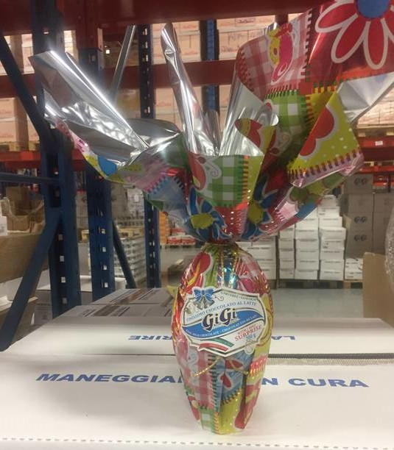 | 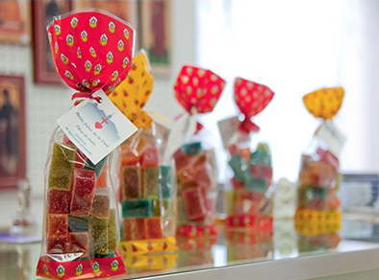
Chocolat pour Pâques, avec des motifs et emballages typiques italien. Les œufs sont fabriqués avec du chocolat d’excellente qualité pour respecter la tradition de la recette italienne. | Ces pâtes de fruits sont produites au monastère des Petits frères de la Croix dans Charlevoix. Recherchées par les connaisseurs, les pâtes de fruits du monastère, aux saveurs soutenues et délicates, sont produites en quantités limitées.
Chocolat au lait sans arachides mais peut contenir des traces. | Confectionnées à partir de purée de pommes. Arômes naturels (cerise, citron, raisin, pêche, pomme et orange) et enrobé de sucre.  http://petitsfreresdelacroix.ca/patedefruits/
10 $ le 200 g et 20 $ le 450 g | 7 $ le 130 g

Modalité
- Date limite pour commander : VENDREDI 16 MARS;
- Le paiement doit se faire lors de la commande, par chèque à l’ordre de « La maîtrise des petits chanteurs de Québec » ou en argent comptant;
- Remettre le bon de commande accompagné des paiements au secrétariat de la Maîtrise;
- Nous prévoyons faire la distribution le jeudi 29 mars 2018.
Bon de commande
Nom du petit chanteur : _____________________________________________
Nom du parent : _____________________________________________
Courriel (ou téléphone) : _____________________________________________
Chocolat (petit) : ______ x 10 $ = ______
Chocolat (gros) : ______ x 20 $ = ______
Pâte de fruits : ______ x 7 $ = ______
Total ______

